

УКРАЇНА
ЖИТОМИРСЬКА ОБЛАСТЬ
НОВОГРАД-ВОЛИНСЬКА МІСЬКА РАДА
РІШЕННЯ

тридцять дев'ята сесія сьомого скликання

від 27.02.2020 №884

Про передачу у власність, користування
земельних ділянок та про інші питання
земельних відносин на території
Майстрівського старостинського округу
Новоград-Волинської міської об’єднаної
територіальної громади

Керуючись пунктом 34 частини першої статті 26 Закону України „Про місцеве самоврядування в Україні”, статтями 12, 79-1, 81, 98, 116, 118, 120, 121, 122, 123, 124, 134, 136, 140, 141, 142 Земельного кодексу України, законами України „Про оренду землі”, „Про землеустрій”, „Про оцінку землі”, „Про державний земельний кадастр”, „Про внесення змін до деяких законодавчих актів України щодо розмежування земель державної та комунальної власності”, „Про статус ветеранів війни, гарантії їх соціального захисту”, „Про порядок виділення в натурі (на місцевості) земельних ділянок власникам земельних часток (паїв)”, постановою Кабінету Міністрів України „Про затвердження Порядку ведення Державного земельного кадастру”, враховуючи заяви фізичних та юридичних осіб, протоколи засідання постійної комісії міської ради з питань містобудування, архітектури та земельних відносин (Остапчук О.Л.) та в інтересах Новоград-Волинської міської об'єднаної територіальної громади, міська рада.
ВИРІШИЛА:

1. Надати дозвіл на виготовлення технічної документації із землеустрою щодо встановлення (відновлення) меж земельної ділянки в натурі на (місцевості) з метою передачі її у власність для ведення товарного сільськогосподарського виробництва (код 01.01) взамін сертифікату на право на земельну частку (пай):
1.1. Бенківський Сергій Олександрович (РНОКПП *) на ділянки загальною площею 0,5386 га, в тому числі: ділянка № 244 площею 0,5222 га (пасовище), ділянка №147 площею 0,0164 га (багаторічні насадження) із земель реформованого КСП імені Ватутіна на території Майстрівського старостинського округу.

2. Затвердити технічну документацію із землеустрою щодо інвентаризації земель населеного пункту села Майстрова Воля Майстрівського старостинського округу.

3. Затвердити технічну документацію із землеустрою щодо встановлення (відновлення) меж земельних ділянок та передати за умови виконання пункту 10 цього рішення в оренду для будівництва і обслуговування житлового будинку, господарських будівель і споруд, ведення городництва, сінокосіння та укласти договори оренди, а також передати у власність земельні ділянки для будівництва і обслуговування житлового будинку, господарських будівель і споруд, для будівництва індивідуальних гаражів, для ведення садівництва, для ведення особистого селянського господарства, що раніше надані в користування громадянам (додаток).

4. Затвердити проект землеустрою щодо відведення земельних ділянок, межі яких не встановлені в натурі (на місцевості) за умови виконання пунктів 10, 11 цього рішення за рахунок земель запасу земель сільськогосподарського призначення та передати їх у власність таким громадянам:
4.1. Подтягін Дем'ян Миколайович (РНОКПП *) на ділянки загальною площею 0,5493 га, ділянка площею 0,3029 га (кадастровий номер 1824083400:02:001:0153) та ділянка площею 0,2464 га (кадастровий номер 1824083400:02:001:0154) для ведення особистого селянського господарства (код 01.03) на території Майстрівського старостинського округу.
4.2. Майданець Марія Вікторівна (РНОКПП *) на ділянку площею 1,5000 га, (кадастровий номер 1824083400:03:000:0555) для ведення особистого селянського господарства (код 01.03) на території Майстрівського старостинського округу.

5. Затвердити технічну документацію із землеустрою щодо встановлення (відновлення) меж земельної ділянки в натурі на (місцевості) за умови виконання пунктів 10, 11 цього рішення взамін сертифікату на право на земельну частку (пай) та передати їх у власність таким громадянам:
5.1. Демінська Таїса Леонідівна (РНОКПП *) на ділянку загальною площею 2,4203 га, в тому числі: ділянка №284 площею 1,9727 га (рілля) (кадастровий номер 1824083400:06:000:1620), ділянка №369 площею 0,4312 га (пасовище) (кадастровий номер 1824083400:06:000:0993) та ділянка №256 площею 0,0164 га (багаторічні насадження) (кадастровий номер 1824083400:03:000:0588) для ведення товарного сільськогосподарського виробництва (код 01.01) із земель реформованого КСП імені Ватутіна на території Майстрівського старостинського округу.
5.2. Руденко Олена Петрівна (1/3) (РНОКПП *), Прохорчук Людмила Петрівна (1/3) (РНОКПП *) на ділянки загальною площею 2,9474 га, в тому числі: ділянка №0285 площею 2,5279 га (рілля) (кадастровий номер 1824083400:06:000:1260), ділянка №0107 площею 0,4031 га (пасовище) (кадастровий номер 1824083400:01:000:0740) та ділянка №0095 площею 0,0164 га (багаторічні насадження) (кадастровий номер 1824083400:03:000:0991) для ведення товарного сільськогосподарського виробництва (код 01.01) із земель реформованого КСП імені Ватутіна на території Майстрівського старостинського округу.

6. Надати дозвіл на виготовлення технічної документації із землеустрою щодо встановлення (відновлення) меж земельної ділянки в натурі на (місцевості) таким юридичним особам:
6.1. Управління освіти і науки Новоград-Волинської міської ради (ЄДРПОУ 02143229), орієнтовною площею 0,3000 га на вул. Шкільна, 5 в с. Майстрова Воля, для будівництва та обслуговування будівель закладів освіти (код 03.02) для передачі земельної ділянки в постійне користування.
6.2. Управління освіти і науки Новоград-Волинської міської ради (ЄДРПОУ 02143229), орієнтовною площею 0,2500 га на вул. Полянського, 7 в с. Майстрів для будівництва та обслуговування будівель закладів освіти (код 03.02) для передачі земельної ділянки в постійне користування.

7. Передати в постійне користування земельні ділянки для будівництва та обслуговування будівель закладів культурно-просвітницького обслуговування (код 03.05) таким юридичним особам:
7.1. Відділ культури і туризму міської ради (ЄДРПОУ 13577959), площею 0,2262 га в с. Майстрів (кадастровий номер 1824083400:04:002:0116).
7.2. Відділ культури і туризму міської ради (ЄДРПОУ 13577959), площею 0,2955 га в с. Маковиці (кадастровий номер 1824083400:02:002:0044).

8. Затвердити розпланування земельних ділянок, намічених для індивідуального садівництва (код 01.05) на території Майстрівського старостинського округу Новоград-Волинської об'єднаної територіальної громади (додаток 2).

9. Надати дозвіл на розробку технічної документації із землеустрою щодо поділу та об’єднання земельної ділянки загальною площею 2,5855 га, землі запасу (земельні ділянки кожної категорії земель, які не надані у власність або користування громадянам чи юридичним особам) (код 16.00).

10. Зобов’язати землевласників і землекористувачів:
10.1. Виконувати обов’язки землекористувача відповідно до вимог статті 96 Земельного кодексу України.
10.2. Забезпечити відповідним службам вільний доступ для прокладання нових, ремонту та експлуатації існуючих інженерних мереж і споруд, розміщених у межах земельної ділянки.
10.3. У разів необхідності проведення реконструкції чи нового будівництва, питання оформлення дозвільної та проектно-кошторисної документації вирішувати в порядку визначеному нормативами забудови.
10.4. Попередити землекористувача, що право користування земельною ділянкою може бути припинене відповідно до статей 141, 143 Земельного кодексу України.

11. Контроль за виконанням цього рішення покласти на постійну комісію міської ради з питань містобудування, архітектури та земельних відносин (Остапчук О.Л.), першого заступника міського голови Колотова С.Ю.

Секретар міської ради О.А.Пономаренко
Додаток 1
до рішення міської ради
від 27.02.2020 № 884
СПИСОК
земельних ділянок, що передаються у власність, оренду для будівництва і обслуговування жилих будинків, господарських
будівель і споруд, індивідуальних гаражів, ведення садівництва, особистого селянського господарства, сінокосіння та городництва

№  п/п | Прізвище, ім’я, по батькові  будинковласника | Адреса  будинковласника | Частина домово-лодіння | Площа  ділянки,  що на-  дано в  користу-  вання  або перед у власність |  | Розмір земельної ділянки, що передається у власність |  |  |  | Розмір земельної ділянки, що передається в оренду |  | При-  мітка
 |  |  |  |  | для ведення особистого  селянського  госпо-  дарства | для обс-  луговув  жилого  будинку  господ  будівель | для  садівництва | для  індивід індивід гаражів | строк |  |  | При-  мітка
 |  |  |  |  |  |  |  |  |  | для обс-  луговув  жилого  будинку | для  городни-  цтва | При-  мітка
1 | 2 | 3 | 4 | 5 | 6 | 7 | 8 | 9 | 10 | 11 | 12 | 13
1 | Яремчук  Валентина Антонівна  РНОКПП * | вул. Вишнева, 8  с. Майстрова Воля  1824083400:05:001:0200  с. Майстрова Воля  1824083400:05:001:0201  1824083400:05:002:0197  1824083400:05:002:0198  1824083400:05:002:0196 | ціле | 0,2500  0,1400  0,1300  0,2162  0,2700 | 0,1400  0,1300  0,2162  0,2700 | 0,2500 | - | - | - | - | - | -

Секретар міської ради О.А.Пономаренко

Додаток 2
до рішення міської ради
від 27.02.2020 №884
Розпланування
земельних ділянок, намічених для індивідуального садівництва (код 01.05) на території Майстрівського старостинського округу Новоград-Волинської об'єднаної територіальної громади
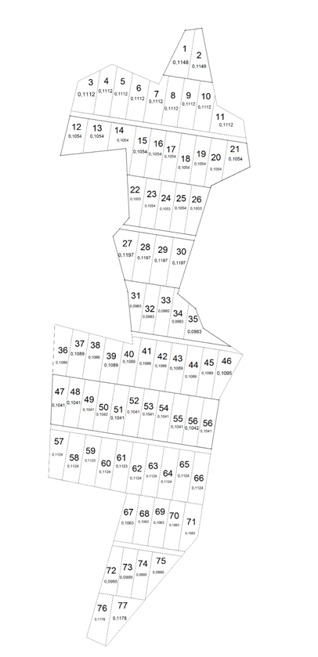
Секретар міської ради О.А.Пономаренко

